Práctica 9: “Diagrama eléctrico de interfaz de potencia”
unidad de aprendizaje: Transistores de efecto de campo.

Objetivo: El Alumno aprenderá a cómo puede prender una lámpara por medio de una resistencia al haber una presencia y obscuridad.

Material:

- Computadora
- Software para simulación de circuitos electrónicos.
- Fuente de voltaje regulable.
- Diodos de acción rápida.
5 Protoboard
6 resistencia variable de 100k
7 TIP 41 y TIP 42.
8 Multímetro
9 Arduino uno
10 relay
11 transistor n2222A.
12 fotorresistencia de 10mg.
13 capacitores de 10microfaradios.
14 3 diodos LED.
15 bobinas.

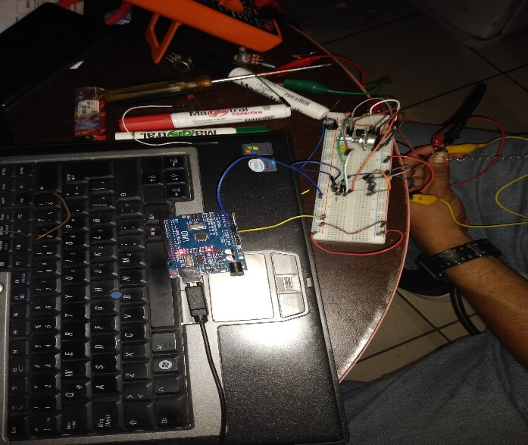

Desarrollo:
- Usando un simulador, arme el circuito de la Diagrama 1 sustituyendo la fuente de corriente por un medidor de corriente y de voltaje
- Además de que se construyeron 2 bobinas para poder realizar que el transito del voltaje tardara más en llegar y se dilatara.

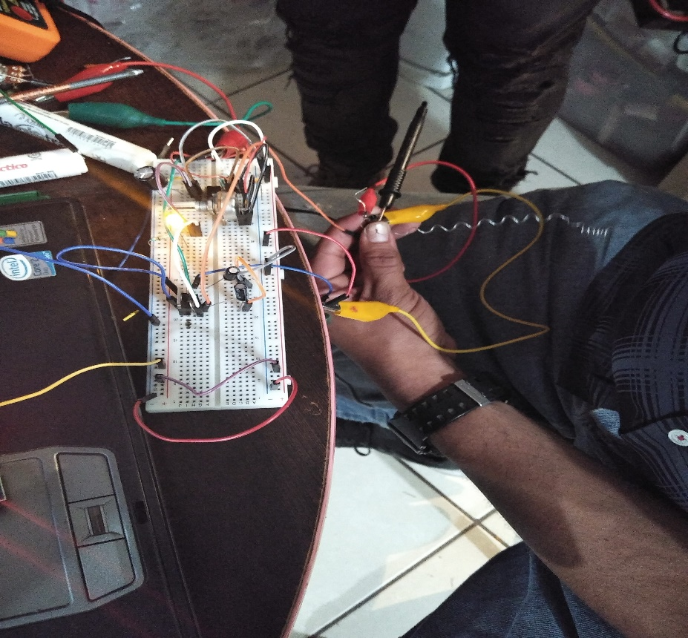

- Con una fuente le metí 1.5v junto con una bobina la bobina tenía como 40 vueltas esta lo que hacía era que aumentaba el voltaje de salida que pasaba por el TIP 41 junto con las 2 capacitancias de 10mg y 100 conectados a tierra dándonos un voltaje de salida mayor de salida.

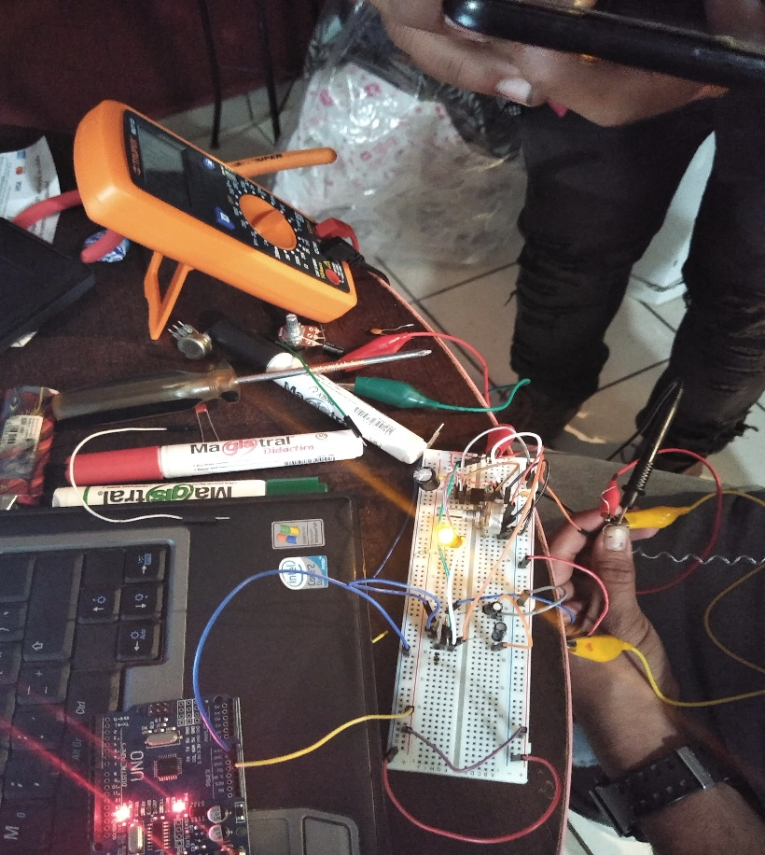
- Por ultimo las siguientes funciones para comprobar que funcionaran nuestros circuitos y la practica en sí, fue de que encendiera varios leds en la primera etapa, de que me diera un voltaje de 9 volts aproximadamente por quitar los 3 volts de retardo que hubiese por la función de la bobina y por último que se lograra identificar el disparo de transistor para poder multiplicar el voltaje para que se lograran encender los 3 leds.

Conclusión:
Lo que me resulto más complicado es lograr el cálculo de las bobinas para que estas lograran hacer la función de la cual necesitaba para poder llevar cabo la practica ya que con lo que creía que funcionaria no logro funcionar hasta que logre envolver más cable y soldar junto con las otras puntas y fue ahí entonces donde logre bajar el voltaje 0.6 de 3 volts, donde mi disparo para lograr ver que encendieran los leds fue en el 2.4 volts.

